**Maradiaga: "Algunos hablan de etapa final, pero estamos en una nueva etapa del pontificado de Francisco"**

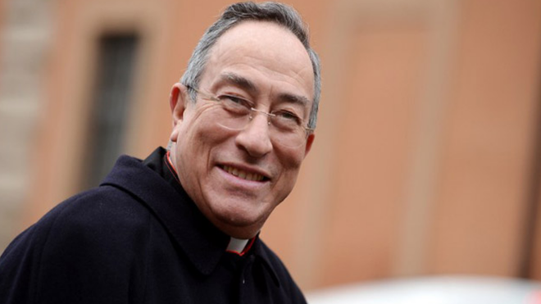

Monseñor Rodríguez Maradiaga

**El Consejo de cardenales surge de las reuniones 'precónclave', donde se decía que sería conveniente que el Papa contase con un grupo de cardenales “de la base” y que las informaciones no llegasen solo a través de nunciaturas apostólicas o de Secretaría de Estado"**

**"La reforma comienza desde el punto de vista de la economía: hubo que cancelar muchísimas cuentas que no tenían por qué estar ahí y que estaban sirviendo para otros fines como ocultar fondos al Estado italiano"**

***18.01.2022***[***Jesús Bastante***](https://www.religiondigital.org/jesus_bastante/)

En apenas dos meses, Francisco cumplirá nueve años al frente de la barca de Pedro. Nueve intensos años, en los que Bergoglio ha intentado dar cumplimiento a las indicaciones que surgieron en las reuniones del precónclave, como resalta en una entrevista para [Rome Reports](https://www.romereports.com/2022/01/18/cardenal-oscar-r-maradiaga-estamos-en-una-nueva-etapa-del-pontificado/) el cardenal de Tegucigalpa y coordinador del Consejo de Cardenales, **Óscar Andrés Rodríguez Maradiaga**, quien lo tiene claro: "Algunos están hablando de que es una etapa final del pontificado. **Yo digo no: es una nueva etapa del pontificado**"*.*

Una etapa que vendrá marcada por la promulgación de la **nueva Constitución Apostólica 'Praedicate Evangelium**', que traerá consigo una profunda reestructuración de la Curia romana, que ya se está llevando a cabo y que no surge, en opinión de Maradiaga, únicamente del deseo de Bergoglio, sino que parte del compromiso adquirido con los cardenales que lo eligieron Papa en 2013.

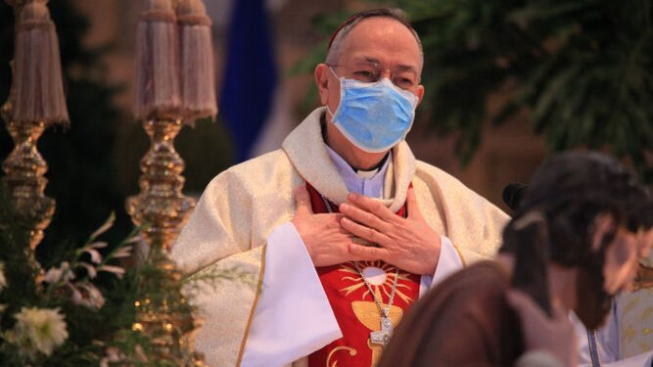

El cardenal Maradiaga

"Recordemos que el Consejo de cardenales surge de las reuniones 'precónclave', donde se decía que sería conveniente que el Papa contase con un grupo de cardenales “de la base” y que las informaciones no llegasen solo a través de nunciaturas apostólicas o de Secretaría de Estado", explica Maradiaga, quien no obvia la existencia de dificultades y oposiciones a los cambios.

Uno de los pasos más difíciles, recuerda Maradiaga, fue el de unificar la contabilidad de los organismos curiales para **evitar excesos, duplicidades o posibles escándalos**, como el que se está juzgando en la actualidad y que tiene al cardenal Becciu como imputado, junto a una decena de acusados.

**Economía, sinodalidad y lucha contra los abusos**

**"La reforma comienza desde el punto de vista de la economía"**, señala el coordinador del C-6. "Por ejemplo: hubo que cancelar muchísimas cuentas que no tenían por qué estar ahí y que estaban sirviendo para otros fines como ocultar fondos al Estado italiano". Para ello, cuenta con el Consejo de Cardenales, una de las primeras medidas que tomó este Papa, y uno de los primeros pasos en su apuesta por la sinodalidad en la Iglesia católica.

No es el único, sino que puede hablarse de una **"reforma en tres niveles".** En primer lugar, espiritual, sostenida por sus gestos y eventos como el jubileo de la Misericordia. En segundo término, eclesiológico, al pedir que la Iglesia reflexione sobre la sinodalidad. Por último, a nivel institucional, con la redistribución de dicasterios, promoviendo la transparencia económica y la lucha contra los abusos sexuales en la Iglesia.

<https://www.religiondigital.org/el_papa_de_la_primavera/Maradiaga-hablan-etapa-pontificado-Francisco-reforma-papa-consejo-cardenales-curia-abusos-dicasterios-praedicate-evangelium_0_2415658420.html?utm_source=newsletter&utm_medium=email&utm_campaign=caritas_valora_la_reforma_laboral_y_pide_mejorar_la_cobertura_del_ingreso_minimo_vital&utm_term=2022-01-19>